المحاضرة السادسة عشر
*الفصل الرابع * قواعد البيانات (Databases )
- مفهوم قواعد البيانات:
انها تنظيم منطقي لمجموعات من الملفات المترابطة وتكون والبيانات فيها مرتبة ومخزنة بطريقة نموذجية يتم فيها تحاشي تكرار البيانات وتمكن أهمية قاعدة البيانات في نظم المعلومات الادارية في أن البيانات التي فيها تشكل المادة الأولية التي تعالج ليُستخرج منها المعلومات التي تستخدم من قبل الإدارة.
تحوي قاعدة البيانات على الآتي :
1 - الملفات Files وهي مجموعة سجلات مرتبطة
2 - السجلات Records وهي مجموعة من حقول بيانات مرتبطة
3 - الحقول Fields

- معمارية البيانات وهرميتها في قواعد البيانات:
قاعدة البيانات (Database)
ملف (File)

سجل ( Record)
ملف (File)

ملف (File)

ملف (File)

سجل ( Record)
حقل (Field )
حقل (Field )
حقل (Field )
حقل (Field )

سجل ( Record)
حقل (Field )
حقل (Field )
حقل (Field )
حقل (Field )

سجل ( Record)
حقل (Field )
حقل (Field )
حقل (Field )
حقل (Field )
سجل ( Record)
حقل (Field )
حقل (Field )
حقل (Field )
حقل (Field )

معمارية البيانات وهرميتها في قواعد البيانات مثال:
قاعدة بيانات التعلم عن بعد

القاعات
المقررات
الاساتذة
الطلاب
8

مكونات
الاسم
رقم اكاديمي
تاريخ الميلاد
المدينة

أحمد
احمد الموسى
1-1-1970
12234567
الدمام

سجى
345678
سجى العسيري
الخبر
5-11-1980
علياء
987654
علياء ابراهيم
الظهران
13-5-1990

- نظام إدارة قواعد البيانات ( DBMS ):
- مجموعة متكاملة من برمجيات التطبيقات تخزن هيكل قاعدة البيانات والبيانات نفسها والعلاقات بين البيانات في قاعدة البيانات كما تزود المستخدم بأدوات سهلة تمكنه من التعامل مع قاعدة البيانات
- واخيرا لابد من التمييز بين قاعدة البيانات التي تتكون من مجموعة من الملفات المرتبطة معاً ونظام ادارة قاعدة البيانات والذي يمثل مجموعة من البرمجيات تدير بكفاءة مجموعة من البيانات المترابطة
- ومن هنا فإن نظام ادارة قواعد البيانات يتطلب من المنظمة اعادة تنظيم الدور الاستراتيجي للمعلومات والبدء بفعالية لإدارة وتخطيط المعلومات كمورد في المنظمة.
- معمارية نظام إدارة قواعد البيانات (DBMS)
Database Management System Architecture
يتكون نظام إدارة قواعد البيانات من مجموعة من المستويات:
- المستوى الخارجي Level External
- المستوى المفاهيمي/ المنطقي Logic Level Conceptual /
- المستوى الداخلي / المادي Internal Level
- المستوى الخارجي Level External:
مستوى في قاعدة البيانات يستطيع فيه المستخدمون التخاطب والاتصال واسترجاع البيانات والمعلومات من خلال برامج تطبيقية أو طرق مباشرة من خلال لغة الاستعلام المهيكلة أو من خلال نماذج الاسترجاع أو مخطط قاعدة البيانات الخارجي.
ومن الضروري في المستوى الخارجي أن يزود المستخدم بآليات تصميم وتشغيل تعمل كوسيط لاستقبال البيانات من المستخدم وإليه .
- المستوى المفاهيمي/ المنطقي Logic Level Conceptual /:
هي المرحلة الوسيطة بين المستوى الخارجي والداخلي في قاعدة البيانات والذي تتم به عمليات فكرية ومنطقية من قبل المستخدم ويصف البنية المنطقية لمخطط البيانات المخزنة في قاعدة البيانات والممثلة للواقع والعلاقات بطريقة منطقية تناسب استخدامها .
ويتولى تصميم هذا المستوى مصمم قاعدة البيانات ويحوي على جميع الكينونات وصفاتها وعلاقاتها كما يحوي المعلومات ذات المعنى الخاصة بمخطط البيانات اجراءات الحفاظ على سلامة البيانات وقوانين الحفاظ على سرية المعلومات وادامتها .
- المستوى الداخلي / المادي Internal Level:
يحوي هذا المستوى تمثيل النموذج المادي للبيانات دون النظر الى معناها المنطقي اذ تتم به عمليات رقمية وحسابية لتحويل الشكل المنطقي الى الشكل المادي كما يشمل ايضاً على التراكيب والبنى المادية لقاعدة البيانات للوصول الى أفضل اداء مع توفير آليات التخاطب مع نظم التشغيل .
ومن أهم الوظائف التي يقوم بها المستوى الداخلي: تحديد أماكن التخزين والفهارس للبيانات ووصف السجلات لغايات التخزين وتحديد احتياجاتها، حفظ البيانات ونشرها وتحديد تراكيب البيانات وهيكليتها.

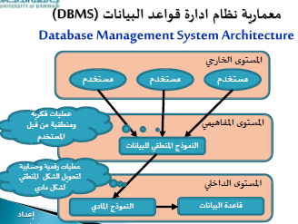
- نموذج علاقات الكيانات Entity Relationship Model (E-R)
يعتبر نموذج الكينونة :العلاقة الدعامة الرئيسية لبناء أنظمة قواعد البيانات ,اذ يمثل المشاركة بين الجداول فهو وسيلة لتصميم قاعدة البيانات انه مرحلة التصور التي يليها تمثيل الجداول بغض النظر عن ماهية التطبيقات .
تمثل الكينونة الشيء الذي يمكن ان يوصف فقد يكون نشاط ( (Activity أو كيان (Object) ممثل في النموذج
اسم الكينونة
ويرمز لاسم الكينونة بالرمز وعلى الكينونة ان تكون مرتبطة مع غيرها من الكينونات بعلاقات معينة. وأخيراً تستعمل العلاقات لربط الكينونات اذ تربط العلاقة بين كينونتين أو اكثر ويرمز لها بالرمز
اهم الرموز المستخدمة في نموذج علاقات الكيانات:
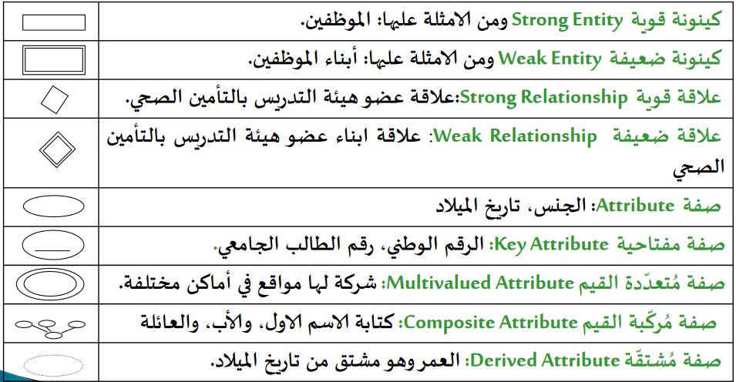

- نموذج علاقات الكيانات:
العلاقات (Relationships)
العلاقة: هي التي تربط الجداول مع بعضها البعض عن طريق عامل مشترك بين هذه الجداول.
- درجة العلاقة Degree of Relationship: هي عدد الكينونات التي توجد في نموذج العلاقة، فمثلا مدير يدير مدرسة ,موظف يعمل مشروع ,هي علاقات ثنائية لأنها تحوي على كينونتين.
درجة العلاقة Degree of Relationship:
- العلاقات الأحادية Unary Relational
- العلاقات من الدرجات العليا Relationships of Higher Degree
- العلاقات الثنائية Binary Relational
- العلاقات الثلاثية Ternary Relational
- العلاقات من الدرجة ن Relational n-ary))

- العلاقات الأحادية Unary Relational:
تمثل العلاقات الاحادية كينونة واحدة مرتبطة بعلاقة مع نفسها كأن يكون لدينا جدول واحد للموظفين ونريد استخراج الموظفين ورواتبهم موظف واخاه يعملان في قسم.
- العلاقات من الدرجات العليا Relationships of Higher Degree:
هي العلاقات التي تربط كينونتين فأكثر وتقسم الى:
- العلاقات الثنائية Binary Relational
العلاقات من الدرجة الثانية تحوي على كينونتين ترتبطان بعلاقة ,ومثال على ذلك :مدير يدير مشروع وهنا يكون لدينا كينونة مدير وكينونة مشروع يرتبطان بعلاقة.
- العلاقات الثلاثية Ternary Relational
هي العلاقة التي تربط بين ثلاث كينونات بعلاقة واحدة ومثال ذلك: وجود المورد ,المشروع ,مستودع قطع.
- العلاقات من الدرجة ن Relational n-ary))
هي علاقة من الدرجة) ن (نربط )ن ( من الكينونات بعلاقة واحدة ويجب ملاحظة أنها ليست )ن(من العلاقات بل هي )ن(من الكينونات.

- أنواع العلاقات (Relationships Types):
- علاقة واحد لواحد One-to One
- علاقة واحد لمتعدد أو متعدد لواحد One-to-Many or Many-to One
- علاقة متعدد لمتعدد Many-to Many
- علاقة واحد لواحد One-to One:
هي ارتباط جدولين بحيث يقابل السجل الواحد في الجدول الاول سجلا واحداً في الجدول الثاني، ومثال ذلك: المواطن ورقمه الوطني.
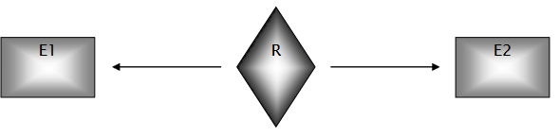
ويمثل الشكل التالي مثالاً توضيحياً على علاقة واحد لواحد بين المديرين والاقسام التي ينتمون لها.
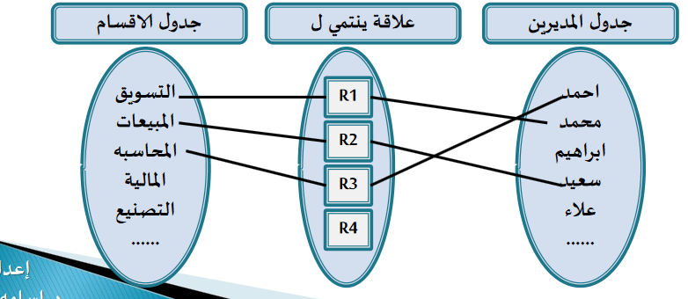
2.علاقة واحد لمتعدد أو متعدد لواحد One-to-Many or Many-to One:
انها ارتباط جدولين بحيث يقابل السجل الواحد في الجدول الاول أكثر من سجل في الجدول الثاني ومثال ذلك: الطالب والكتب التي يستعيرها من المكتبة.
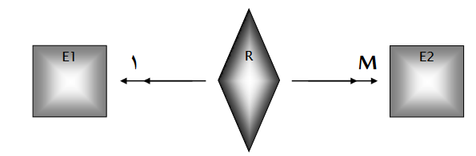
ويمثل الشكل التالي مثالاً توضيحياً على علاقة واحد لمتعدد أو متعدد لواحد بين الموظفين والأقسام التي يعملون بها.
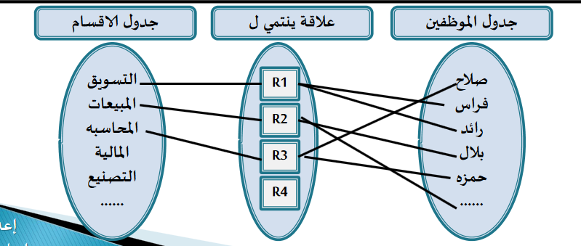

3.علاقة متعدد لمتعدد Many-to Many:
هي ارتباط جدولين بحيث يقابل السجل الواحد في كلا الجدولين اكثر من سجل في الجدول الثاني ومن الامثلة على ذلك وجود عدة مؤلفين يشتركون في عدة كتب.
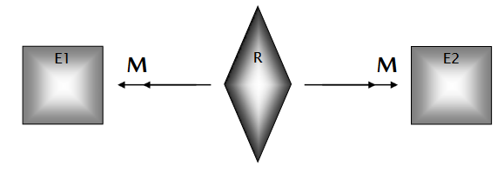
ويمثل الشكل التالي مثالاً توضيحياً على علاقة متعدد لمتعدد بين الموظفين والمشاريع التي يعملون عليها.
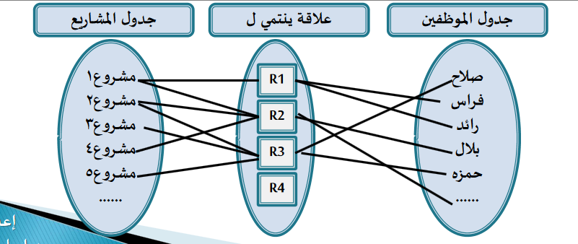

4.علاقة ارتباط الكينونة مع نفسهاRecursive Relationship :
تكون العلاقة هنا دائرية، أي مرتبطة بنفس الكينونة من الجهتين ومن الامثلة عليها : وجود عدة موظفين في الشركة ، ولكن موظف معين قد تزوج موظفة تعمل معه في نفس الشركة وارتبط معها بعلاقة الزواج.
ويمثل الشكل التالي مثالا توضيحيا على علاقة ارتباط الكينونة مع نفسها كأن يكون الموظف في الشركة ويعود بعلاقة دائرية كمشرف على الموظفين معه.

- أنواع نظم إدارة قواعد البيانات (DBMS Types):
- نظم ادارة قواعد البيانات العلائقية Relational DBMS
- نظم ادارة قواعد البيانات الهرمية Hierarchical DBMS
- نظم ادارة قواعد البيانات الشبكية Network DBMS
- قواعد البيانات الشيئية /الموجهة للكائنات (OODB). Object-Oriented Databases
- نظم ادارة قواعد البيانات العلائقية الموجهة للكائنات Object-Relational DBMS

- نظم ادارة قواعد البيانات العلائقية Relational DBMS:
نوع من نموذج قواعد البيانات المنطقية يعامل البيانات كما لو كانت مخزنة على جداول ذي بعدين مكونا من صفوف واعمدة حيث تمثل الصفوف سجلات الجداول وبياناتها بينما تمثل الاعمدة صفات الجدول
علماً ان قواعد البيانات العلائقية تتكون من مجموعة من الجداول والعلاقات التي تربطها حيث يمثل الجدول الوحدة الاساسية في قواعد البيانات العلائقية
تعتبر نظم ادارة قواعد البيانات العلائقية النوع الشائع في مختلف انواع نظم ادارة قواعد البيانات سواء في الحاسوب الشخصي (PCs) أو الحواسيب الكبيرة (Larger Computer) او في Mainframes)) الحواسيب العملاقة S.

وتمثل النموذج التالي مخطط الكينونة –العلاقة(Entity-Relationship) في قاعدة البيانات العلائقية كما يظهرها الحاسوب.

- نظم ادارة قواعد البيانات الهرمية Hierarchical DBMS:
نوع من نموذج قواعد البيانات المنطقية والذي ينظم البيانات في بنية شجرية على شكل مجموعات بيانات كمجموعات فرعية ومجموعات فرعية اخرى حيث يكون السجل جزء فرعياSubdivided) ) في قسم(Segment) والذي يتصل بعلاقة واحد لمتعدد.

قاعدة البيانات الهرمية لنظام موارد بشرية:

- نظم ادارة قواعد البيانات الشبكية Network DBMS:
هي من اقدم نماذج قواعد البيانات المنطقية وهي مفيدة في تصوير ورسم علاقة متعدد لمتعدد Many-to-many)) ومن الامثلة على علاقة متعدد لمتعدد في قاعدة البيانات الشبكية تمثيل علاقة (الطلاب- المساقات)، حيث تطرح العديد من المساقات في الجامعة ويسجل في كل منها عدد كبير من الطلاب اذ نرى ان مساق (1) قد سجل به الطلاب الذين يحملون الارقام (1, 3,2, ) وفي نفس الوقت نرى ان الطلاب الذين يحملون الأرقام ( 4,3,2 ) قد سجلوا في مساق (2 ) وهكذا.

- ان قواعد البيانات العلائقية تملك مرونة أكبر من قواعد البيانات الشبكية والهرمية حيث:
    - تمتاز بسهولة التصميم وبساطته وسهولة صيانته
    - تملك مرونة أكبر في توصيل البيانات الى استعلامات(ad hoc)
    - تجمع البيانات من عدة مصادر مختلفة ولديها القدرة على دمج البيانات من مصادر عديدة.
    - تملك القدرة على اضافة بيانات وسجلات جديدة دون التأثير على البرامج الموجودة وتطبيقاتها.
    - يمكن ان تضبط قواعد البيانات العلائقية لتسريع استعلام محدد سابق.
- قواعد البيانات الشيئية /الموجهة للكائنات (OODB). Object-Oriented Databases :
قواعد بيانات تتعامل مباشرة مع الوسائط المتعددة واشكال بيانات من نوع جديد مثل :صوت ,صورة,وكينونات معقدة.
ان نظم ادارة قواعد البيانات الموجهة للكائنات (OODBMS) شائعة الاستخدام لأنها تستطيع ادارة وسائط اعلام متعددة او تطبيقاتJava) ) كما انها تستخدم في تطبيقات الشبكة العنكبوتية، ومفيدة في تخزين بيانات ارتباط الكينونة مع نفسها (Recursive Data) وهو ما يعرف بالجيل الرابع من قواعد البيانات.
تستخدم تطبيقات التجارة والمالية في الغالب نظم ادارة قواعد البيانات الشيئية / الموجهة للكائنات ؛ لأنها تتطلب نماذج بيانات يجب ان تتغير وتستجيب لظروف الاقتصاد الجديدة.
5.نظم ادارة قواعد البيانات العلائقية الموجهة للكائنات Object-Relational DBMS:
قواعد بيانات مهجنة هي نظام ادارة قاعدة بيانات يعمل على توافق قدرات كلاً من نظام ادارة قاعدة البيانات العلائقية من اجل تخزين المعلومات التقليدية وقدرات نظام ادارة قاعدة البيانات الموجهة للكائنات لتخزين الصور والوسائط المتعددة.

